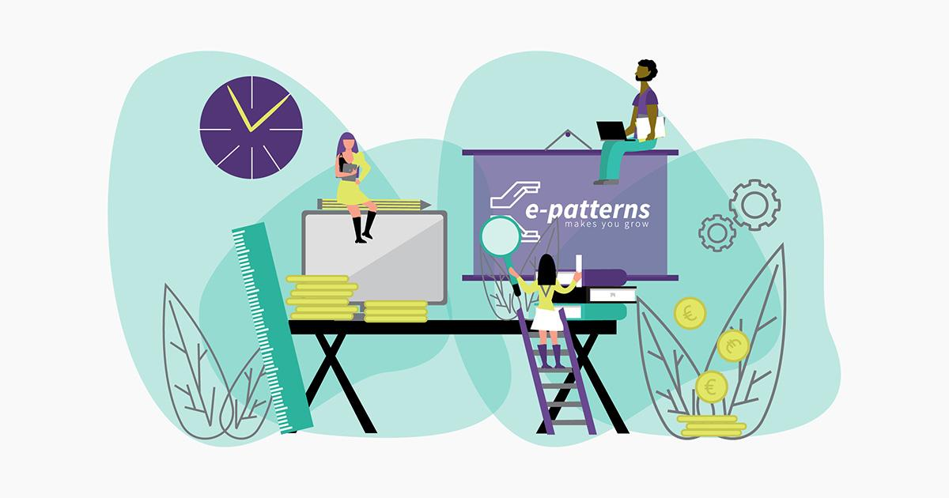

Plantilla de plan de evaluación

PLANTILLA DE PLAN DE EVALUACIÓN

Quién será el responsable de recoger los datos | ¿Por qué tengo que evaluar? | ¿Qué tengo que averiguar? | ¿Qué voy a medir? | ¿Cómo lo voy a medir? | ¿De quién voy a recoger los datos? | ¿Cuándo voy a recoger los datos? | ¿Qué voy a hacer con los datos?
 | - Identificar el propósito de la evaluación  - Identificar el público de la evaluación | - Identificar las preguntas de evaluación | - Seleccionar los resultados y productos para su medición  - Identificar los indicadores | - Seleccionar los métodos de recogida de datos  - Garantizar la calidad de los datos | - Determinar la muestra | - Desarrollar un calendario | - Análisis de datos  - Redacción de la evaluación  - Difusión

